深圳市弘景智能电子有限公司

32寸-65寸壁挂广告机

规
格
书

(型号：HJ-32LCDADWA)
(型号：HJ-43LCDADWA)
(型号：HJ-50LCDADWA)
(型号：HJ-55LCDADWA)
(型号：HJ-65LCDADWA)

目 录

- 产品实物图 ……………………………………………………… 3
- 壁挂广告机特点、功能 ……………………………………………4
- 产品参数 ……………………………………………………………5
- 产品接口图 ………………………………………………………6
- 产品尺寸图 ………………………………………………………7

版本变更记录

版本号 | 日 期 | 页码 | 内 容
1.0 | 2021-6-17 |  | 第一版发行

一、产品实物图

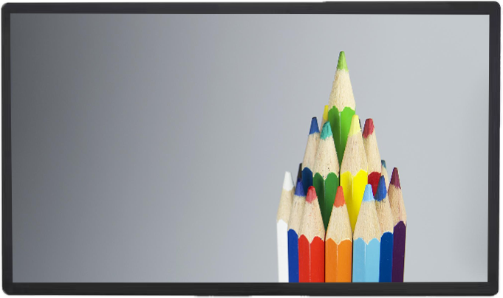

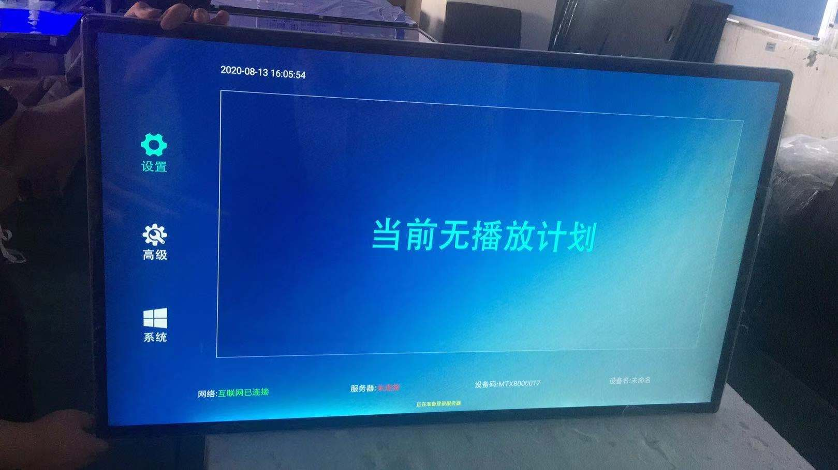

二、产品特点
1、塑胶边框结构设计，圆润不失唯美，防静电、防磁场、防干扰、无辐射；防爆钢化玻璃前框有效防止外来异物的撞击。
2、内置立体声环绕音响，采用高品质音频电容和低噪音魔音音效技术，带来听觉享受；
3、超长寿命，性能稳定，使用寿命达 6 万小时以上，全年能 7*24 小时不间断工作；
4、采用专用工业级液晶屏；高亮度、高对比度、高清晰度，提升画面层次感；16.7M 色彩，真实再现画面的每一个细节，178°宽视角,保证图像显示不变形，无失真；
5、采用最新 3D 数字滤波和 3D 数字降噪技术，更好消除亮色、杂色干扰；
6、5ms快速响应时间，去除画面拖影，自动消除残影功能。
三、产品功能
●支持完全无缝切换（两个视频切换时不需停顿处理，不出现黑屏）
●开机自动循环播放，支持双屏异显功能
●支持分屏功能，支持播放对屏幕任意比例划分的任务节目，可断点下载任务节目
●支持播放按时间段和定时>插播>循环>垫片不同优先级任务节目
●支持发布系统设置终端信息、5段定时开关机、时间段音量、终端名称、网络IP，查看终端设备的软件版本信息
●板卡支持6GB内部 ROM空间，可用于下载安装APK和播放任务节目，并支持TF卡扩展32GB存储空间(可选)；
●支持信发系统制作好的任务节目与单机两种模式播放，任务节目优先级高于单机节目,
●支持电容、红外触摸屏，支持添加红外感应器
●支持本地、OTA升级已及IPS发布系统远程，方便系统更新
●屏幕支持90度、180度、270度旋转
●支持以太网、内置WiFi模块(802.11b/g/n)、4G模块上网功能和蓝牙4.0模块功能
●支持简体、繁体和英文切换，可根据客户需要添加不同国家语言
●支持U盘自动拷贝功能，方便无网络时更新节目，支持USB播放，支持热插拔，内容更新方便快捷
●支持主播放窗口视频、图片、文本和播放窗口图片、文本混播、支持图片、文本滚屏显示，支持超大BMP挂角图标显示功能，支持超长流水字幕显示功能
●支持行业主流USB/串口设备，打印机、刷卡器、密码键盘、指纹仪、摄像头、身份证识别、二维码扫描仪等
●自动生成播放流水日志文件备案功能（便于广告客户查询记录）无须任何手动操作
●播放模式：单曲重复播放、文件夹循环播放、全盘循环播放
●图片播放：旋转、缩放、平移、幻灯片播放、背景音乐播放
●音频模式：左声道、右声道、立体声
●支持支持中文、英文的流水滚动字幕。外挂字幕
●带万年历功能
●亮度高、画质清晰度好
●广泛适用于公交巴士、楼宇大厦和电梯口、大商场、公共场所、火车站等等。
四．参数配置
产品型号及名称 |  | 壁挂广告机 安卓版
液晶屏及显示 | 屏幕尺寸 | LCD屏 （16:9)
液晶屏及显示 | 屏品牌 | 全新 超清 LCD屏
液晶屏及显示 | 分辨率 | 1920*1080
液晶屏及显示 | 可视角度 | 178 degree(H):178 degree(V)
液晶屏及显示 | 亮度 | 300cd/m2
液晶屏及显示 | 对比度 | 1200比1
液晶屏及显示 | 响应时间 | 4ms
液晶屏及显示 | 颜色深度 | 16.7M
液晶屏及显示 | 扫描频率 | 50-60Hz
液晶屏及显示 | 背光源 | LED背光
主机配置 | 方案 | 全志A40I 四核 1.5GHz
主机配置 | CPU | 全志A40I，Cortex-A7架构，主频1.5G
主机配置 | 内存 | DDR3 1G
主机配置 | 内置存储 | EMMC Flash 16G最大可扩展到32G）
主机配置 | 存储器扩展 | 最高支持32G TF卡扩展
主机配置 | 操作系统 | Android7.1
主机配置 | 格式支持 | 图像旋转:支持0 度，90 度，180 度，270 度手动/自动旋转
主机配置 | 格式支持 | 音频：MP3,WMA,WAV, APE, FLAC, AAC, OGG,M4A,3GPP 格式
主机配置 | 格式支持 | 视频：支持AVI（H.264、DIVX、XVID),RM、RMVB、MKV(H.264、DIVX、XVID)、WMV、  MOV、MP4(H.264、MPEG、DIVX、XVID),DAT(vcd格式），VOB(DVD格式）,PMP,  MPEG,MPG,FLV(H.263,H.264),ASF,TS,TP,3GP,MPG等30种以上格式。
主机配置 | 格式支持 | 图片浏览：支持JPG,BMP,PNG,GIF等各种图片格式浏览并支持旋转/幻灯片播放，最高  支持到4096*4096分辨率
主机配置 | 接口 | 2 个 USB HOST、1个RJ45接口
主机配置 | 网卡 | 具备 RJ45 接口，支持 Ethernet。具备 wifi 模块，支持Wi-Fi 802.11b/g/n 协议。
主机配置 | 音响 | 内置2个8∩5W中音喇叭
主机配置 | 键鼠 | 无
主机配置 | 其他功能 | 支持定时开关机
电源 | 电压范围 | Input：AC110-220V
电源 | 最大功率 | 180w
环境 | 工作温度 | 0℃—45℃
环境 | 工作湿度 | 20%-80%RH
环境 | 储存温度 | -20℃—60℃
环境 | 储存湿度 | 10%-75%RH
结构参数 | 整机净重 | 9-35KG
结构参数 | 机身 | 正面钢化玻璃，侧面塑胶边框，机身优质冷轧板，烤漆工艺
其他 | 售后服务 | 整机1年免费维修。24小时售后热线
其他 | 运输 | 物流
其他 | 配件 | 电源线、壁挂板、保修卡、合格证

- 产品接口图

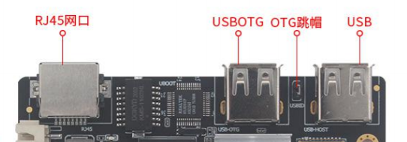

六．产品尺寸图
